Министерство науки и высшего образования Российской Федерации
Севастопольский государственный университет
Высшая технологическая школа «Севастопольский приборостроительный институт»

Факультет ИТ

ОТЧЁТ
по лабораторной работе №1
ИССЛЕДОВАНИЕ ВОЗМОЖНОСТЕЙ УПРАВЛЕНИЯ КОНФИГУРАЦИЯМИ, ПРЕДОСТАВЛЯЕМЫХ WINDOWS ACTIVE DIRECTORY

Выполнил:
ст. гр. ИС/б-22-2-о
Мовенко К. М.
Проверил:
Иваненко В. И.

Севастополь
2025

ЦЕЛЬ РАБОТЫ

Исследование возможностей, предоставляемых Windows Active Directory.

ЗАДАНИЕ

Установить и настроить работу службы Active Directory, а также распределить роли пользователей.

ХОД РАБОТЫ

Для начала работы с помощью Oracle VirtualBox была создана виртуальная машина для ОС Windows Server 2025 (рисунок 1).

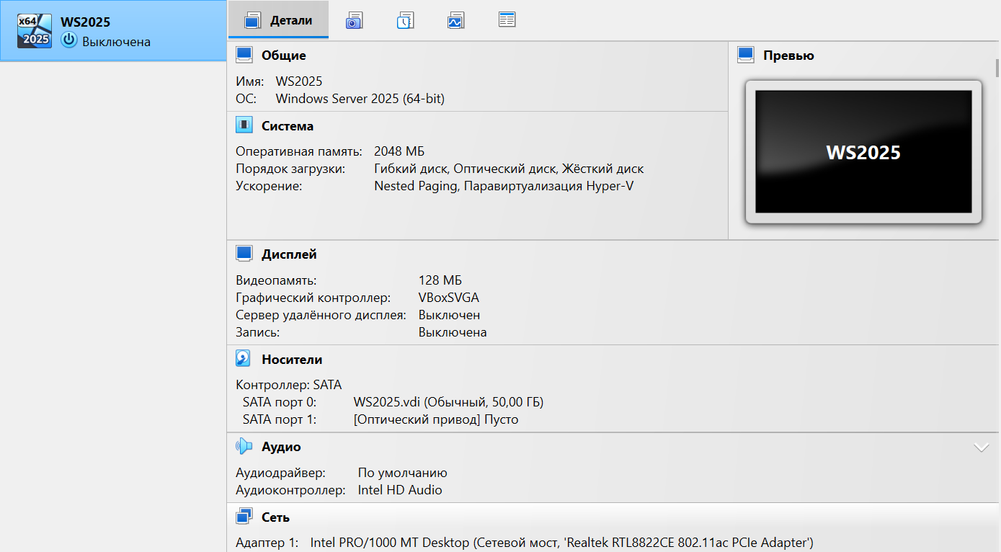
Рисунок 1 – Настройки ВМ для Windows Server

Через панель управления было изменено название системы (Рисунок 2). Изменения вступили в силу после перезагрузки компьютера.

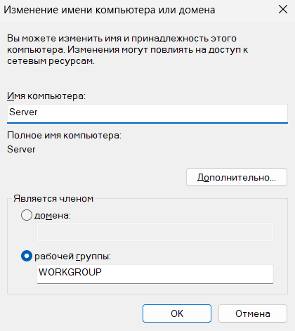
Рисунок 2 – Задание имени компьютера

Были открыты сетевые соединения. Далее в окне «Свойства» был выбран нужный сетевой интерфейс (рисунок 3). Для протокола IPv4 были установлены следующие параметры:
- IP-адрес: 192.168.100.5
- Маска подсети: 255.255.255.0
- Основной шлюз: 192.168.100.1

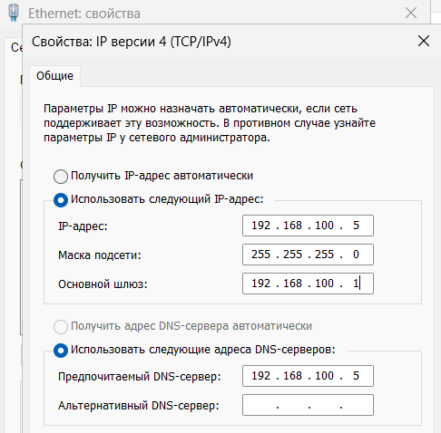
Рисунок 3 – Установка IP-адреса

Был открыт диспетчер серверов и прочитана инструкция. Затем в качестве сервера для последующей установки ролей был выбран сервер с установленным ранее IP (рисунок 4).

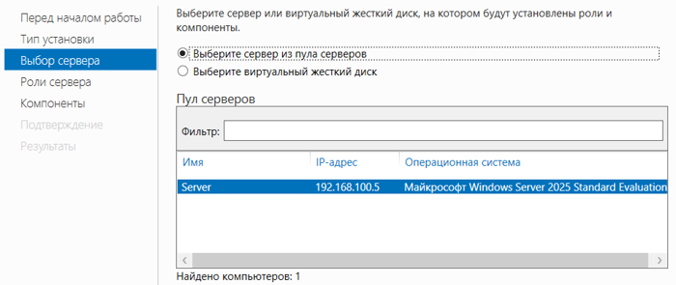
Рисунок 4 − Выбор целевого сервера

В качестве компонентов, определяющих роль сервера, был установлен DNS-сервер вместе с доменными службами Active Directory (рисунок 5).

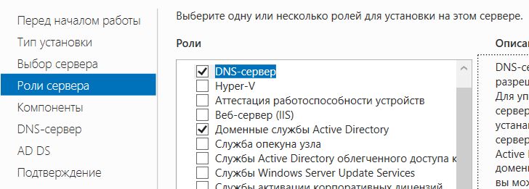
Рисунок 5 – Выбор ролей сервера

Роль сервера была повышена до уровня контроллера домена. Затем был добавлен новый лес. Имя корневого домена было указано как «myserver.ru» (рисунок 6).

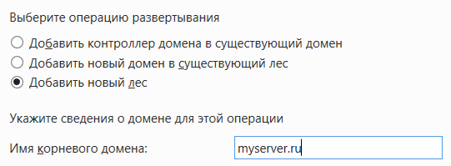
Рисунок 6 − Установка имени корневого домена

В параметрах контроллера домена режим работы леса и домена был установлен по умолчанию – «Windows Server 2025» (рисунок 7). Также был введён пароль для режима восстановления служб каталогов (DSRM).

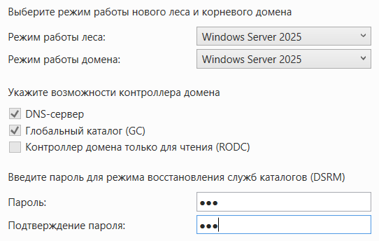
Рисунок 7 – Установка параметров контроллера домена

NetBIOS-имя домена было оставлено по умолчанию. Делегирования DNS создано не было. Расположение базы данных, файлов журналов и папка SYSVOL оставлены по умолчанию.
Перед установкой была проверена корректность выбранных предварительных параметров (рисунок 8). Сервером не было обнаружено несоответствий.

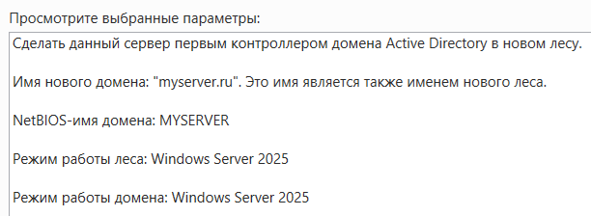
Рисунок 8 − Окно просмотра параметров

После установки ролей была начата настройка обратной стороны DNS-сервера. Для этого был открыт мастер создания новой зоны в разделе «Зоны обратного просмотра». Тип зоны был оставлен по умолчанию (рисунок 9).

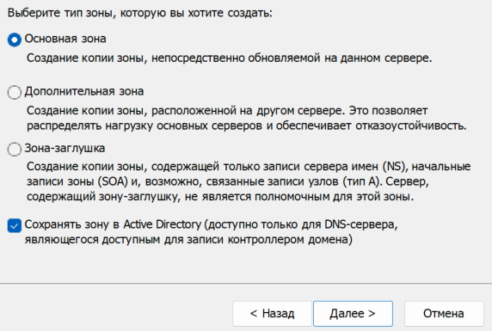
Рисунок 9 − Окно выбора типа создаваемой зоны

Установлено, что данные DNS в сети будут реплицироваться для всех DNS-серверов, работающих на контроллерах домена в этом домене (рисунок 10).

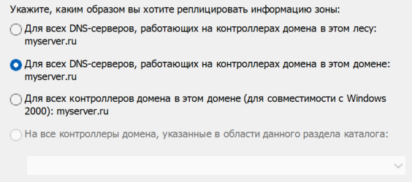
Рисунок 10 − Окно установки репликации зоны

Зона обратного просмотра была создана для IPv4-адресов (рисунок 11).

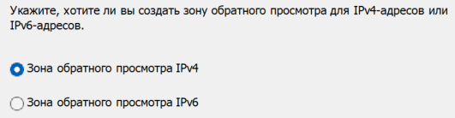
Рисунок 11 − Окно установки зоны обратного просмотра

Зона обратного просмотра была указана через идентификатор сети – 192.168.100 (рисунок 12).

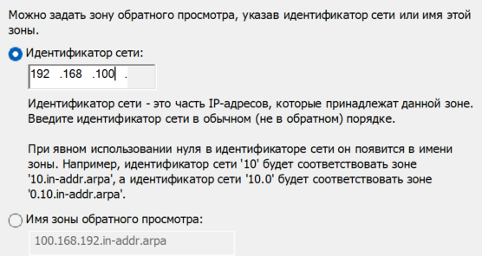
Рисунок 12 − Установка идентификатора сети

DNS-зоне было разрешено принимать только безопасные динамические обновления (рисунок 13).

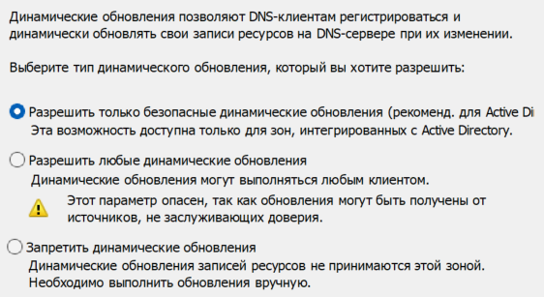
Рисунок 13 − Окно выбора типа динамического обновления

Перед завершение создания новой зоны была проверена корректность её настроек (рисунок 14).

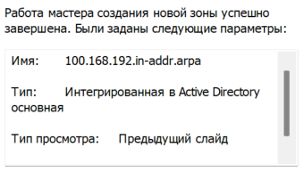
Рисунок 14 − Окно завершения создания новой зоны

По завершению создания зоны была проверена работа Active Directory (рисунок 15). На этом настройка выбранных ролей сервера была завершена.

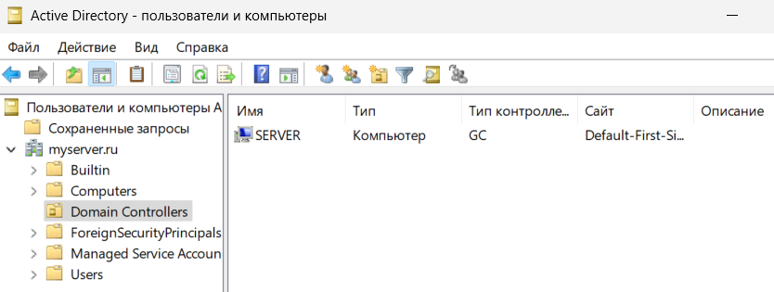
Рисунок 15 − Проверка работы Active Directory

ВЫВОД

В ходе работы были исследованы возможности, предоставляемые Windows Active Directory. На ОС Windows Server был настроен локальный сервер, для него были установлены роли и компоненты – служба каталогов Active Directory и DNS.

